Miljö- och stadsbyggnadsnämnden

Detaljplan för Mensättra 1:90, Boo, Nacka kommun

Enkelt planförfarande

Förslag till beslut
- Miljö- och stadsbyggnadsnämnden uppdrar åt Planenheten att upprätta förslag till detaljplan samt att teckna avtal med fastighetsägaren om plankostnaderna.

- Miljö- och stadsbyggnadsnämnden bedömer att genomförandet av detaljplanen inte kommer att utgöra en betydande miljöpåverkan.

Ärendet
Planen syftar till att göra en detaljplan för fastigheten som ersättning för gällande områdesbestämmelser.
Mensättra 1:90 ligger inom område för vilket gäller områdesbestämmelser OB 2 som vann laga kraft 2 april 1992 och OB 18 som vann laga kraft 11 april 2003. Genom Ob 18 infördes bestämmelser om utökade byggrätten om 75 kvm för en våning utan vind eller 60 kvm med loft. Fastigheten som omfattar 2080 kvm är obebyggd.
Fastigheten ligger norr om Eriksviksvägen och omgärdas av naturreservatet för Abborrträsk. Söder om Eriksviksvägen gäller byggnadsplan 168 där utbyggnad har skett av villor. I Eriksviksvägen finns vatten och avlopp.
På grund av att man vid tidigare planering inte lyckades få kontakt med ägaren till Mensättra 1:90 så fick fastigheten ligga kvar med områdesbestämmelser.
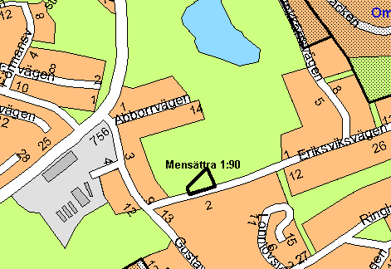

Planenhetens bedömning
En behovsbedömning av detaljplanen har utförts för att avgöra om genomförandet av planen kan anses utgöra en betydande miljöpåverkan. Kommunens bedömning är att planförslaget inte innebär en betydande miljöpåverkan.
Detaljplaneförslaget är av begränsad omfattning och bedöms sakna allmänintresse. Vidare strider det inte mot översiktsplanen och bedöms inte innebära någon betydande miljöpåverkan. Förslaget föreslås hanteras som enkelt planförfarande enligt Plan- och bygglagens regler 5 kap 28 §.

Planenheten föreslår att upprättande av förslag till detaljplan prövas med enkelt planförfarande och att avtal tecknas med fastighetsägaren om plankostnaderna.

Preliminär tidsplan
För närvarande kan inte tidsplanen bedömas med hänsyn till den belastning som för närvarande råder på planenheten. I dag bedöms en trolig start på planarbetet om ca ett halvår.

Planenheten

Andreas Totschnig Rolf Markman
Planchef Lantmätare

